**软件设计说明书**

1. 设计目的

开发简单的Spark SQL查询分析器，通过配置连接信息，可以连接指定的数据库。

1. 程序启动时进入连接界面，配置好连接信息后，连接指定的数据库
2. 连接成功后进入主界面，可分为元素区、工作区和结果区
3. 元素区列出当前连接下的库、表和字段
4. 工作区提供SQL编辑框，可提交SQL语句执行任务
5. 结果区以表格的形式展示查询结果
6. 程序模块
7. 连接界面模块
8. 显示连接界面

创建连接界面，配置主机、端口、数据库、用户和密码信息

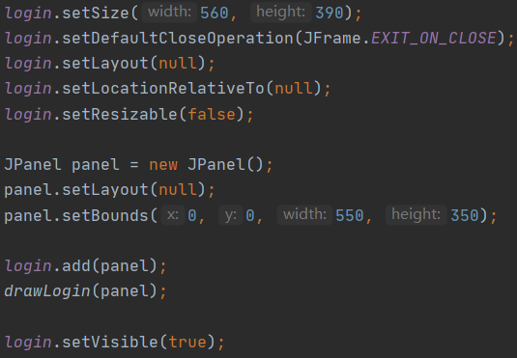

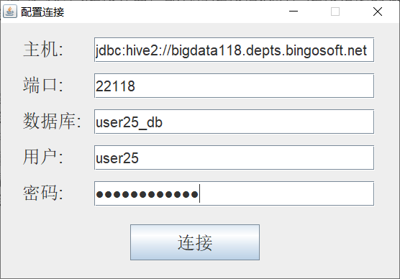

1. 配置连接

监听连接按钮，被点击时调用连接模块，并创建主界面

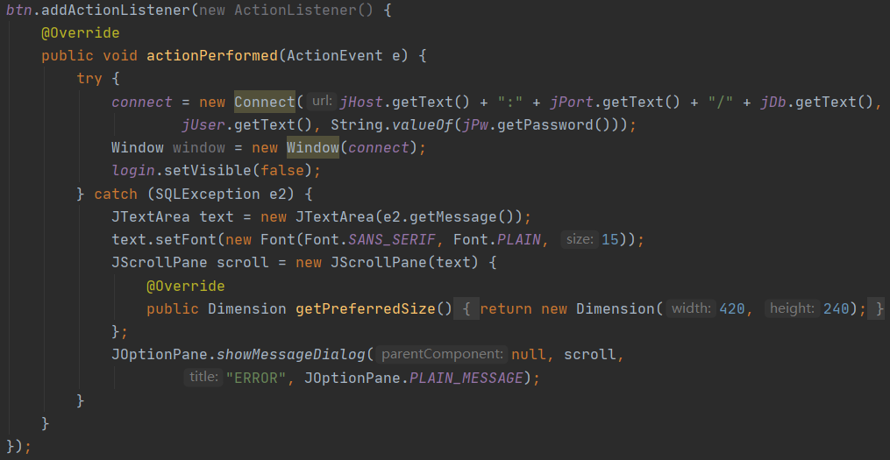

1. 连接模块
2. 创建连接

根据配置信息连接指定数据库

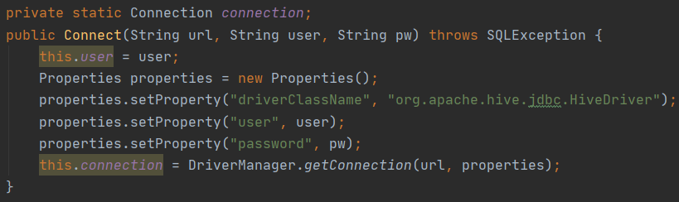

1. 执行输入的SQL语句，并返回结果集
2. 执行SQL语句，并返回结果集

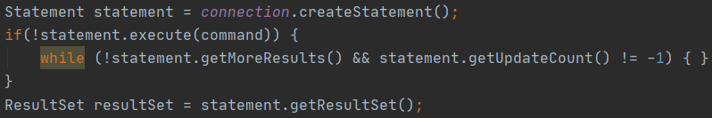

1. 获取结果集的头部信息

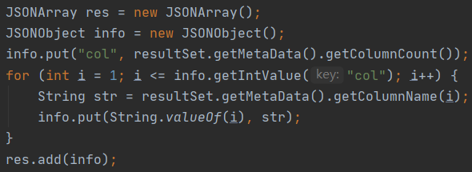

1. 获取结果集的其他行信息

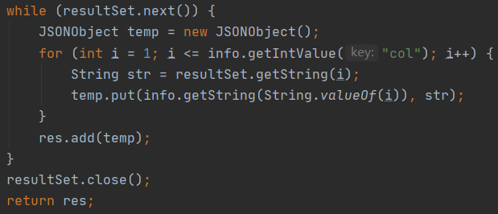

1. 主界面模块
2. 获取连接信息
3. 查询当前连接下的库、表和字段

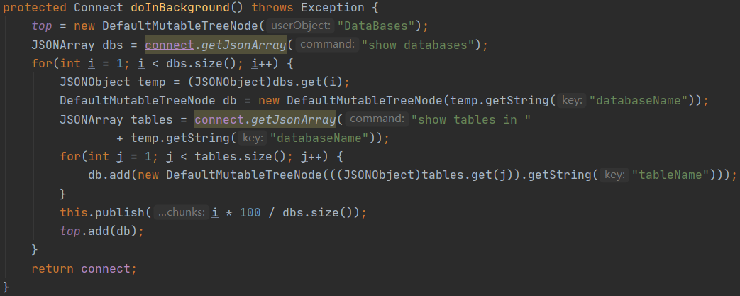

1. 显示进度条，并获取进度信息

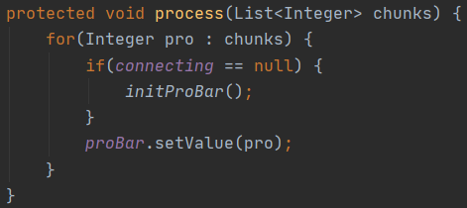

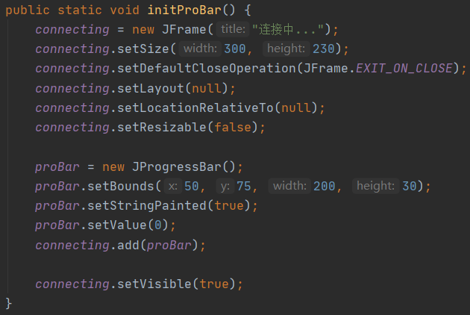

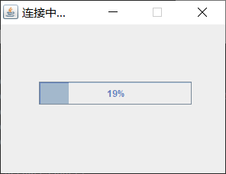

1. 初始化主界面
2. 初始化元素区、工作区和结果区

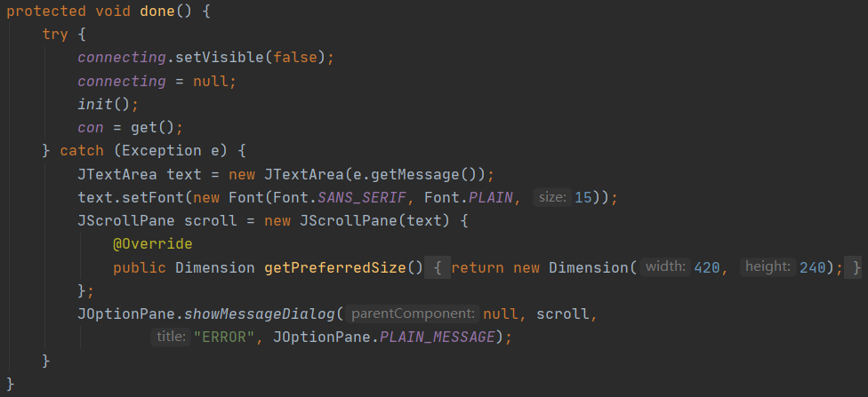

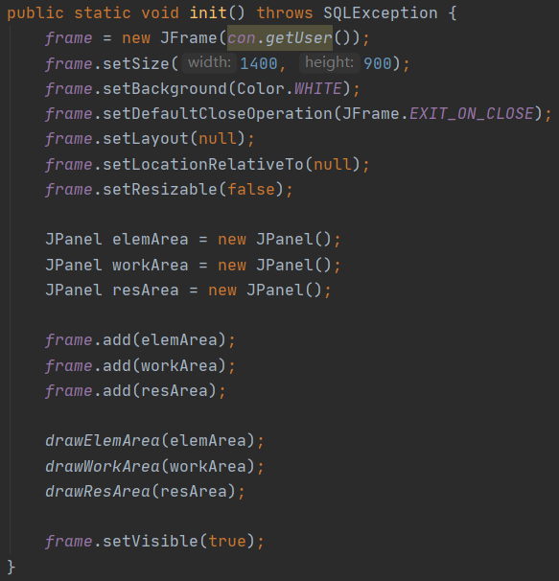

1. 将查询到的数据添加到元素区

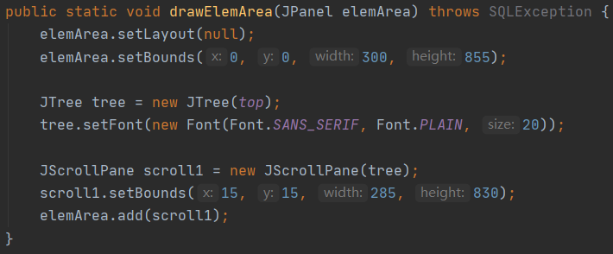

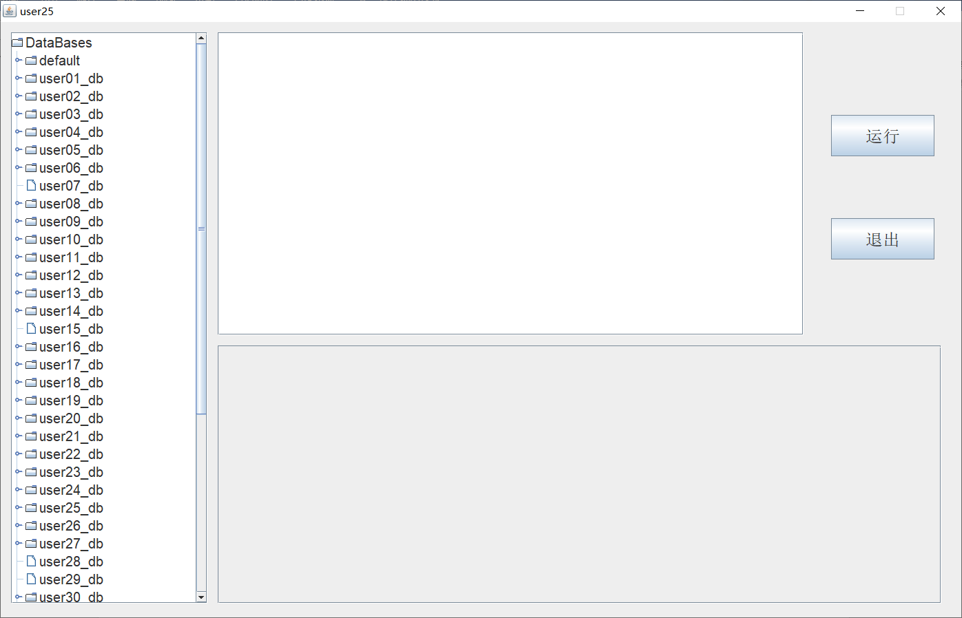

1. 监听元素区，双击节点即可查看表格信息

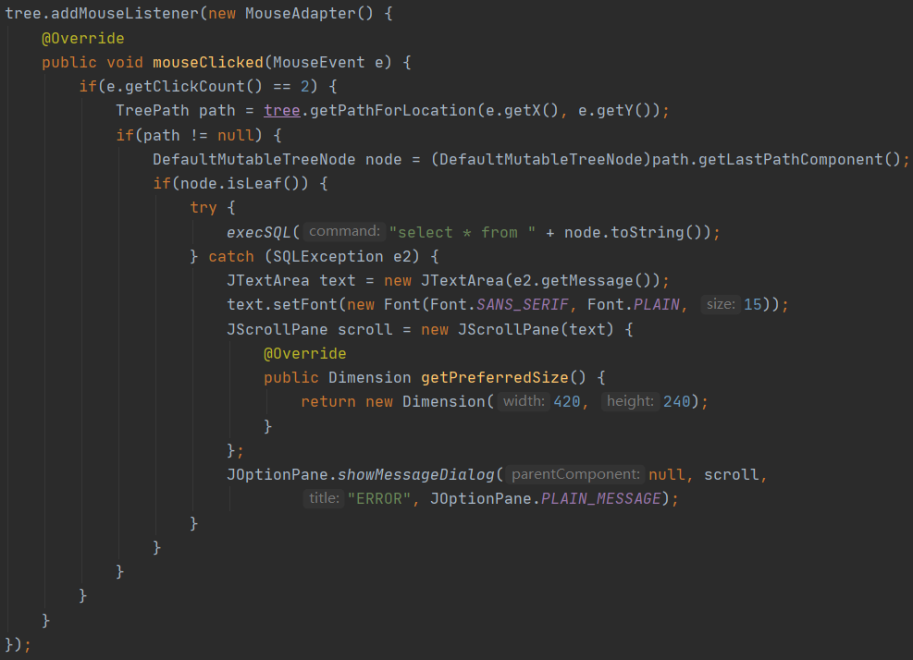

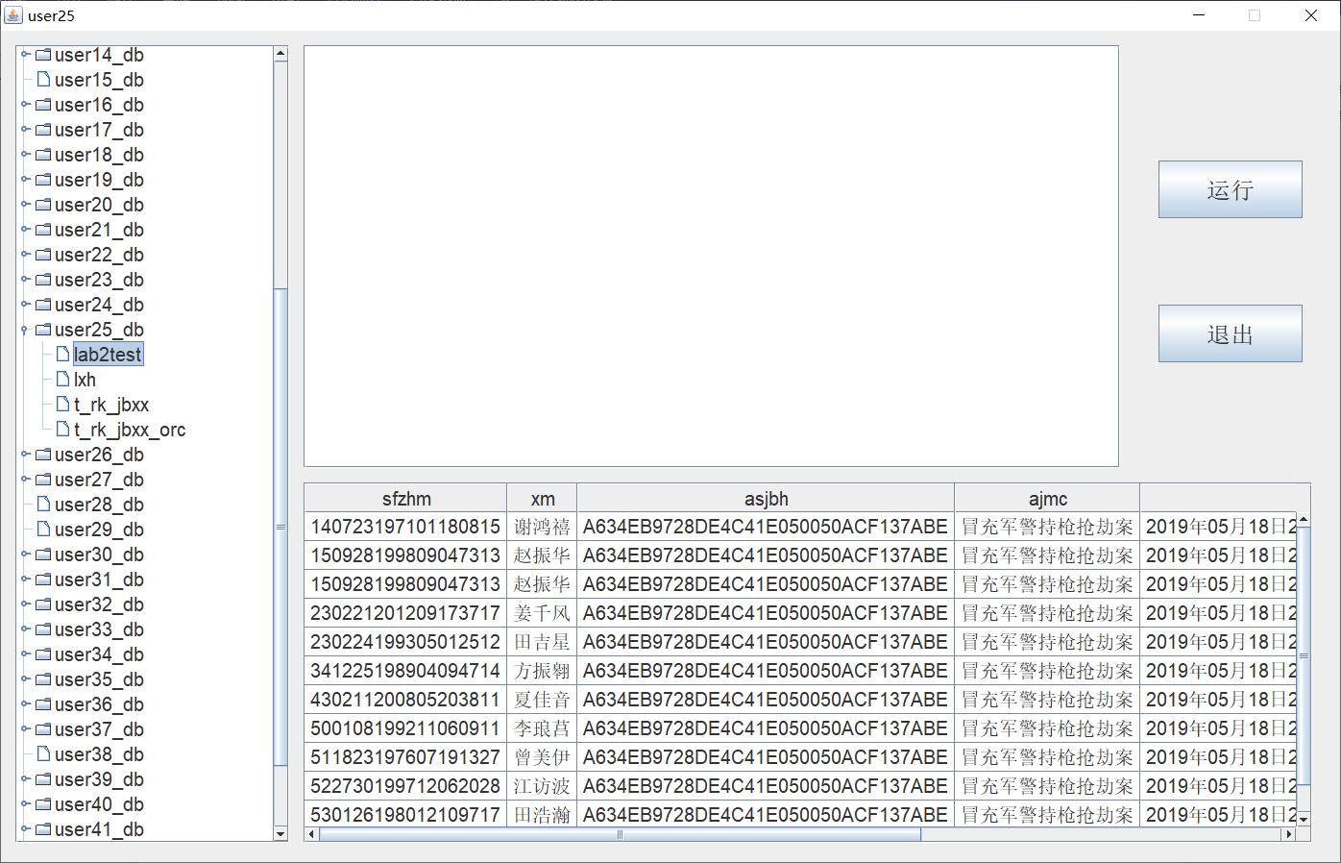

1. 执行输入的SQL语句

监听运行按钮，点击后调用连接模块执行输入的SQL语句

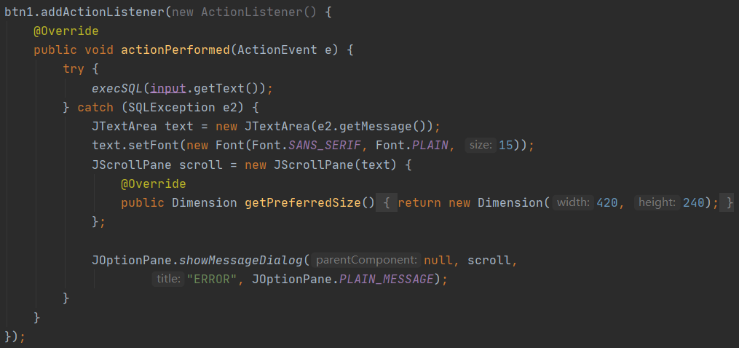

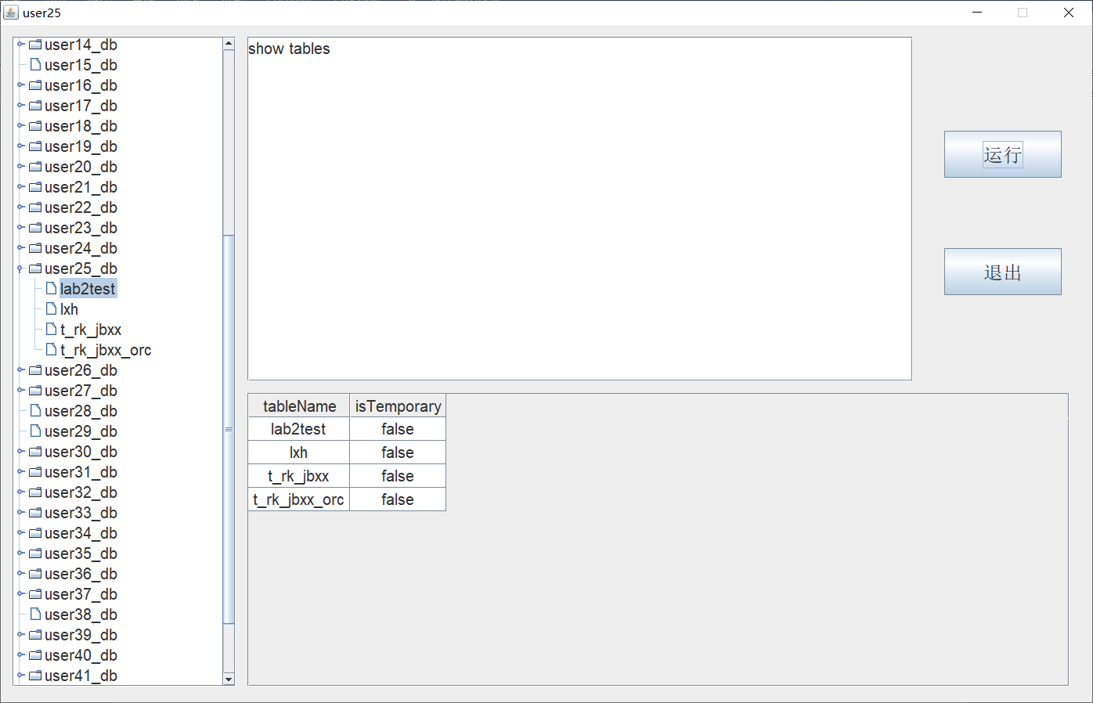

1. 返回连接界面，重新配置连接信息

监听退出按钮，点击后调用连接界面模块返回连接界面

